
INDICADORS DE TRANSPARÈNCIA

Informe d'adequació del portal de transparència del CCCB arran de l'auditoria de la Diputació de Barcelona realitzada per la Fundació Carles Pi i Sunyer. Recull els ítems treballats, les millores incorporades i l'ús que en fa la ciutadania.
116  ítems de transparència gestionats | 100%  actualització (1er semestre 2026) | 1.858  entrades al portal durant l'any | 3  observacions ateses (queixes)

01 La tasca d'actualització d'enguany
Durant el 2025, la Diputació de Barcelona va dur a terme una auditoria de transparència sobre el conjunt del marc institucional de la Diputació de Barcelona (DIBA), de la qual el CCCB forma part com a consorci instrumental de l'àmbit cultural, participat per la Diputació de Barcelona i l'Ajuntament de Barcelona. L'informe resultant va avaluar, ens per ens, el grau de publicació, d'actualització i de reutilització de la informació pública.
A partir d'aquest diagnòstic, el CCCB ha desenvolupat al llarg d'aquest any una tasca sistemàtica de revisió i actualització de tot el portal de transparència. S'han examinat un a un tots els ítems per verificar-ne el contingut, comprovar els enllaços i les xifres, i incorporar les millores derivades de l'auditoria. Els apartats que no corresponen al CCCB per la seva naturalesa jurídica de consorci s'han resolt amb declaracions expresses i motivades de no-aplicabilitat, en lloc de deixar-los en blanc.
L'esforç s'ha concentrat en la principal àrea de millora identificada, la reutilització de les dades: les dades tabulars s'acompanyen ara de formats oberts (CSV i ODS) perquè la ciutadania les pugui consultar i reutilitzar lliurement. Fruit d'aquesta feina, a data de 27 de juliol el portal es troba íntegrament omplert i actualitzat, amb tots els continguts al dia.

02 L'abast del treball
Dels 116 ítems del portal, la major part són d'aplicació obligatòria segons la naturalesa jurídica del CCCB com a consorci instrumental. La resta s'han incorporat com a recomanables, arran de l'auditoria o per iniciativa pròpia del centre.
88  Punt de partida · llista MUNICAT per a consorcis  70 obligatoris + 18 recomanats |  | 116  Llista definitiva del CCCB  amb les millores de l'auditoria i les aportacions pròpies

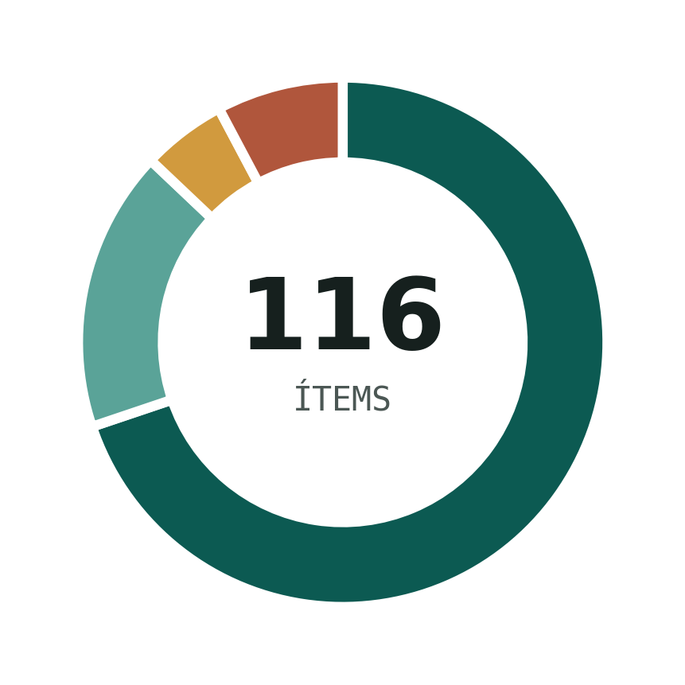
 | Obligatoris  Compliment obligatori (base MUNICAT) | 81 | 70%
 | Recomanats  No obligatoris, però recomanables | 20 | 17%
 | Afegits per l'auditoria  Incorporats com a obligatoris arran de la revisió | 6 | 5%
 | Afegits pel CCCB  Iniciativa pròpia, fora de la normativa | 9 | 8%

03 El treball d'adequació a l'auditoria
L'auditoria de la Diputació de Barcelona (setembre de 2025) va confirmar que el portal publicava la informació requerida i la mantenia actualitzada. La debilitat estructural principal no era l'absència de continguts, sinó la reutilització de les dades: una part important es publicava només en PDF. El pla d'adequació s'ha centrat a corregir aquest punt i a substituir els buits per declaracions explícites, fonamentades en la naturalesa jurídica del consorci.
MILLORA CLAU  Formats oberts i reutilitzables  Les dades tabulars s'acompanyen paulatinament en formats reutilitzables, resposta directa a la principal debilitat detectada per l'auditoria. |  | COMPLIMENT DEFENSABLE  Declaracions de no-aplicabilitat  Els apartats que no apliquen es declaren de manera expressa i motivada, en comptes de deixar-se en blanc.
BON GOVERN  Integritat i mesures antifrau  Desplegament del Sistema d'Integritat Institucional i del Pla de Mesures Antifrau, amb canal d'alertes i declaració institucional. |  | INFORMACIÓ INSTITUCIONAL  Dades revisades i completes  Actualització d'òrgans de govern, retribucions, compatibilitats, obsequis i personal habilitat, amb enllaços verificats.
ESCOLTA ACTIVA  Queixes i suggeriments  Registre 2021–2025 analitzat, classificat i publicat, amb un apartat de seguiment de les millores. |  | DOCUMENTACIÓ  Millores en l’aportació de documentació annexa.

04 Supervisió i suport
El procés d'adequació s'ha dut a terme amb l'acompanyament i la supervisió de:
SUPERVISIÓ  Oficina del Sistema d'Integritat Institucional |  | SUPORT  Direcció de Serveis de la Presidència |  | ÀMBIT  Àrea de Presidència

05 Ús del portal
Entrades registrades al portal de transparència al llarg de l'any. La demanda es manté sostinguda i s'intensifica al setembre i el febrer.
1.858
entrades totals l'any
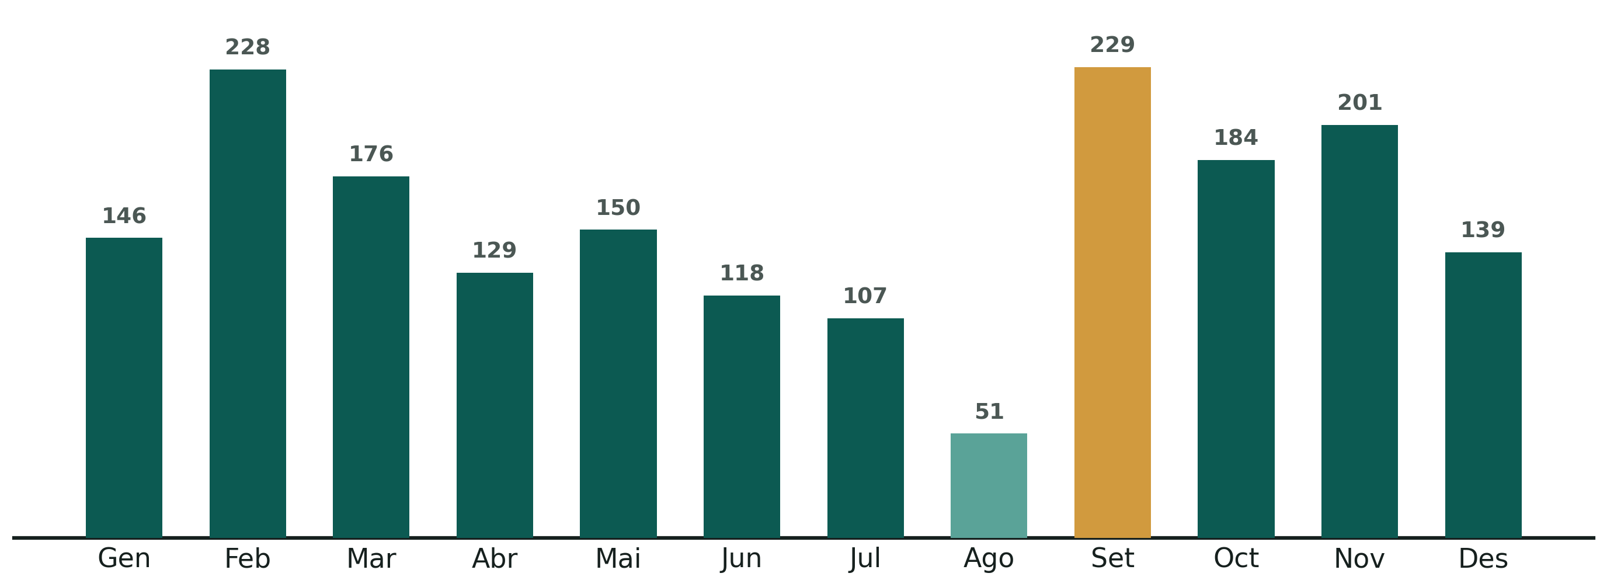

06 Escolta activa: queixes i suggeriments
Durant el període només s'han recollit 3 observacions a l'apartat de queixes i suggeriments, totes relacionades amb la claredat de la informació. S'han tractat i incorporat com a millores.
01 | Web de contractació poc clara  → Revisió i millora de la presentació de la informació de contractació

02 | Convocatòria de personal poc clara  → Aclariment de la informació sobre els processos de selecció de personal

03 | Informació de contractació poc clara  → Reforç de la claredat i l'accés als continguts de contractació

Estat: les tres observacions s'han tractat i les millores corresponents s'han incorporat al portal.

CCCB · Portal de transparència · Indicadors Dades a 27.07.2026 ·

